纪检干部学习贯彻市第十一次党代会精神会议

[2017-07-05]   阅读次数：934

2017年6月28日，在奉贤校区412会议室召开学校纪检干部学习贯彻上海市第十一次党代会精神会议，党委副书记、纪委书记杨光辉同志，各校区纪委委员、纪检委员和纪检监察工作组成员出席会议，吕力同志主持会议。

会议首先由吕力同志传达了市委书记韩正同志在市第十一次党代会上的讲话精神、市纪委的工作报告。结合会议精神、学校发展大讨论和纪检委员的工作职责，全体与会人员进行了热烈的讨论，纷纷提出了各自的意见和看法。大家认为，纪检干部要不断加强党性修养，打铁还需自身硬，切实履行好监督执纪职责；纪检干部要不断熟悉政策法规、管理制度和工作流程，既是一名监督者，也是被监督对象；纪检干部要不断增强责任担当，要关注所在部门的廉政风险点，积极发挥纪检干部的作用。

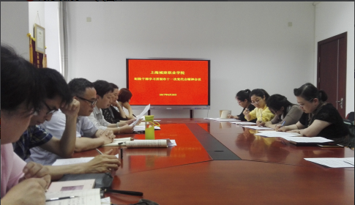

最后，杨光辉同志对纪检干部提出了要求，一是要提高站位，将思想和行动统一到市第十一次党代会的精神上，落实到学校发展的目标上；二是要增强四个意识，在落实责任层层传导压力的责任体系中发挥作用；三是要主动对标，明确责任，加强对科研、基建、修缮、采购、招生等关键领域、重要岗位的监督检查，为推进学校改革发展保驾护航。

供稿:纪检监察工作组

2017年7月3日